

Condiciones de bioseguridad frente al programa estructurado

**Breve descripción:**

El componente formativo aborda la bioseguridad en acuicultura, destacando la identificación y control de riesgos mediante el sistema HACCP. Incluye principios, procedimientos de verificación, y la importancia de mantener registros para garantizar la inocuidad alimentaria y la seguridad del personal. Además, proporciona guías para el manejo de desechos, protección ambiental y conservación de la flora y fauna, buscando un entorno acuícola sostenible.

**Noviembre 2024**

Tabla de contenido

Introducción 1

1. Examen de puntos críticos en el programa de bioseguridad 2

Puntos críticos de control 2

2. Mapa de riesgos 4

3. Sistema de Análisis de Peligros y de Puntos Críticos de Control (HACCP) 5

Principios del sistema HACCP 5

4. Verificación 11

Hallazgos 14

Síntesis 16

Material complementario 17

Glosario 18

Referencias bibliográficas 19

Créditos 20

Introducción

La verificación de las condiciones de bioseguridad es esencial para evaluar la efectividad del plan estructurado y la implementación de nuevas medidas, adaptadas a las condiciones cambiantes dentro de la explotación acuícola. Este proceso abarca desde el inicio del ciclo de producción hasta su finalización, incluyendo la posible transformación del producto.

Durante la verificación, es necesario utilizar una lista de verificación que esté alineada con el proceso de producción, considerando la inocuidad alimentaria, la seguridad del personal y el cuidado del medio ambiente, entre otros aspectos.

Cabe destacar que la verificación puede ser autogestionada o realizarse a través de un tercero que garantice imparcialidad en el proceso.

# Examen de puntos críticos en el programa de bioseguridad

Es fundamental identificar los puntos de control y los puntos críticos de control en un programa de bioseguridad.

* **Puntos de control**

Estos corresponden a los peligros que se pueden detectar antes de que el sistema entre en funcionamiento o antes de iniciar la producción. También incluyen aspectos externos al proceso, como las instalaciones, la presencia de otras explotaciones cercanas y los vectores de transmisión de patógenos.

### Puntos críticos de control

Se centran en la detección de peligros mientras el proceso está en desarrollo, es decir, cuando la explotación está en funcionamiento. Los puntos críticos de control de bioseguridad en una explotación acuícola incluyen:

* Calidad del agua.
* Alimento balanceado.
* Control de plagas y vectores.
* Manejo de visitantes.
* Entrada y salida de organismos acuáticos.

Otros puntos son:

* Equipos utilizados.
* Medicamentos veterinarios.
* Limpieza y desinfección general.
* Manejo de residuos.
* Eliminación de la mortalidad.
* Personal o recurso humano.

# Mapa de riesgos

El mapa de riesgos es una herramienta que facilita la organización de la información sobre los riesgos en las empresas, permitiendo comprender su importancia con el objetivo de diseñar estrategias adecuadas para su gestión.

Generalmente, los mapas de riesgos se representan mediante gráficos o datos que permiten calificar los riesgos y sus variables, evaluándolos según el método utilizado por cada empresa. Estos datos se agrupan en tablas que contienen información sobre su calificación, evaluación, controles y otros elementos necesarios para exponer el estado de la empresa y sus procesos frente a los riesgos que la pueden afectar, lo que facilita la implementación de medidas de tratamiento.

**Las ventajas del mapa de riesgos son:**

* **Comprensión de riesgos**

Facilita una mejor comprensión de los posibles riesgos y de los procesos involucrados en la explotación.

* **Motivar administraciones**

La información de los mapas de riesgos puede motivar a desarrollar planes de contención e invertir en control y capacitación.

* **Fomentar trabajo equipo**

Fomenta el trabajo en equipo durante el diseño e implementación de los mapas de riesgos, mejorando la comprensión de procedimientos.

* **Evaluaciones anuales**

Contribuye a la administración al facilitar evaluaciones anuales de los riesgos y el impacto de las acciones.

# Sistema de Análisis de Peligros y de Puntos Críticos de Control (HACCP)

Por sus siglas en inglés, Hazard Analysis and Critical Control Points (HACCP) es un concepto desarrollado en la década de 1960 por la Administración Nacional de Aeronáutica y del Espacio (NASA) de Estados Unidos, con el propósito de garantizar la inocuidad de los alimentos destinados a los astronautas en el espacio.

Este sistema permite identificar peligros específicos y definir acciones para su control, con el objetivo de asegurar la inocuidad de los alimentos. Se basa en fundamentos científicos y adopta un enfoque sistemático.

El HACCP (Análisis de Peligros y Puntos Críticos de Control) es una herramienta fundamental para evaluar riesgos y establecer sistemas de control enfocados en la prevención, en lugar de centrarse únicamente en la inspección del producto final. Este sistema, adaptable y flexible, puede aplicarse en todas las etapas, desde la producción primaria hasta la obtención del producto terminado. Su uso se basa en evidencias científicas relacionadas con los riesgos para la salud humana, garantizando la inocuidad del producto.

Además, el HACCP facilita las inspecciones por parte de las autoridades y fomenta el comercio internacional al aumentar la confianza en la calidad de los productos. La implementación de este sistema requiere la participación activa de todos los niveles de la organización, desde la gerencia hasta el personal operativo, y también involucra la colaboración de un grupo de expertos.

### Principios del sistema HACCP

Este sistema se estructura en siete principios, que se detallan a continuación:

#### Realizar un análisis de peligros

Es necesario identificar los peligros, evaluar su gravedad y la probabilidad de que ocurran en cada etapa de la cadena de producción. Se elabora un diagrama de flujo, en el que se relacionan los riesgos frecuentes asociados con el cultivo, el proceso, el almacenamiento y la distribución.

Para analizar los peligros, deben considerarse los siguientes factores:

* Probabilidad de ocurrencia y amenaza para la salud.
* Cuantificación y cualificación de la presencia del peligro.
* Resistencia y proliferación de patógenos.
* Producción de toxinas en los alimentos.

#### Determinar los Puntos Críticos de Control (PCC)

Son las etapas, procesos o fases de una operación en las que la pérdida de control puede implicar un riesgo significativo para la salud del consumidor. Estos puntos corresponden a los lugares en el proceso donde una medida de control puede eliminar o reducir el peligro a un nivel aceptable.

La utilización de un árbol de decisiones facilita la identificación de un PCC. Algunas de las preguntas clave incluyen:

* ¿Existe algún riesgo en esta etapa del proceso?
* ¿Existen medidas preventivas para el riesgo identificado?
* ¿Esta etapa está diseñada específicamente para eliminar o reducir la posibilidad de aparición del riesgo?
* ¿La contaminación puede alcanzar niveles inaceptables?

Estas preguntas permiten identificar los peligros y riesgos, así como las estrategias para minimizarlos en cada etapa del proceso, lo que facilita la determinación de los puntos críticos de control.

#### Establecer un límite o límites críticos

Para cada PCC, deben establecerse límites críticos, como temperatura, tiempo y pH, entre otros.

* **Vigilancia de PCC**

Se debe monitorear los PCC en relación con los límites críticos establecidos. Detecta pérdidas de control y facilita correcciones rápidas.

* **Medidas correctivas**

Las medidas aseguran que el PCC recupere el control, incluyendo un protocolo para eliminar el producto afectado. Documentar en el plan HACCP.

* **Verificación del sistema**

Utilizar métodos, procedimientos y pruebas, como muestreos aleatorios, para confirmar que el sistema HACCP funciona adecuadamente.

* **Documentación del sistema**

Mantener un registro detallado y verificación del plan HACCP para asegurar su correcto funcionamiento.

* **Ejemplos de documentación**

Análisis de peligros, identificación de los PCC y establecimiento de los límites críticos.

* **Ejemplos de registros**

Actividades de vigilancia de los PCC, desviaciones y medidas correctivas, y modificaciones en el sistema HACCP.

A continuación, se presenta un diagrama de una empresa productora de tilapia, donde se aplican los siete principios del sistema HACCP en cada etapa del proceso.

1. Diagrama de flujo

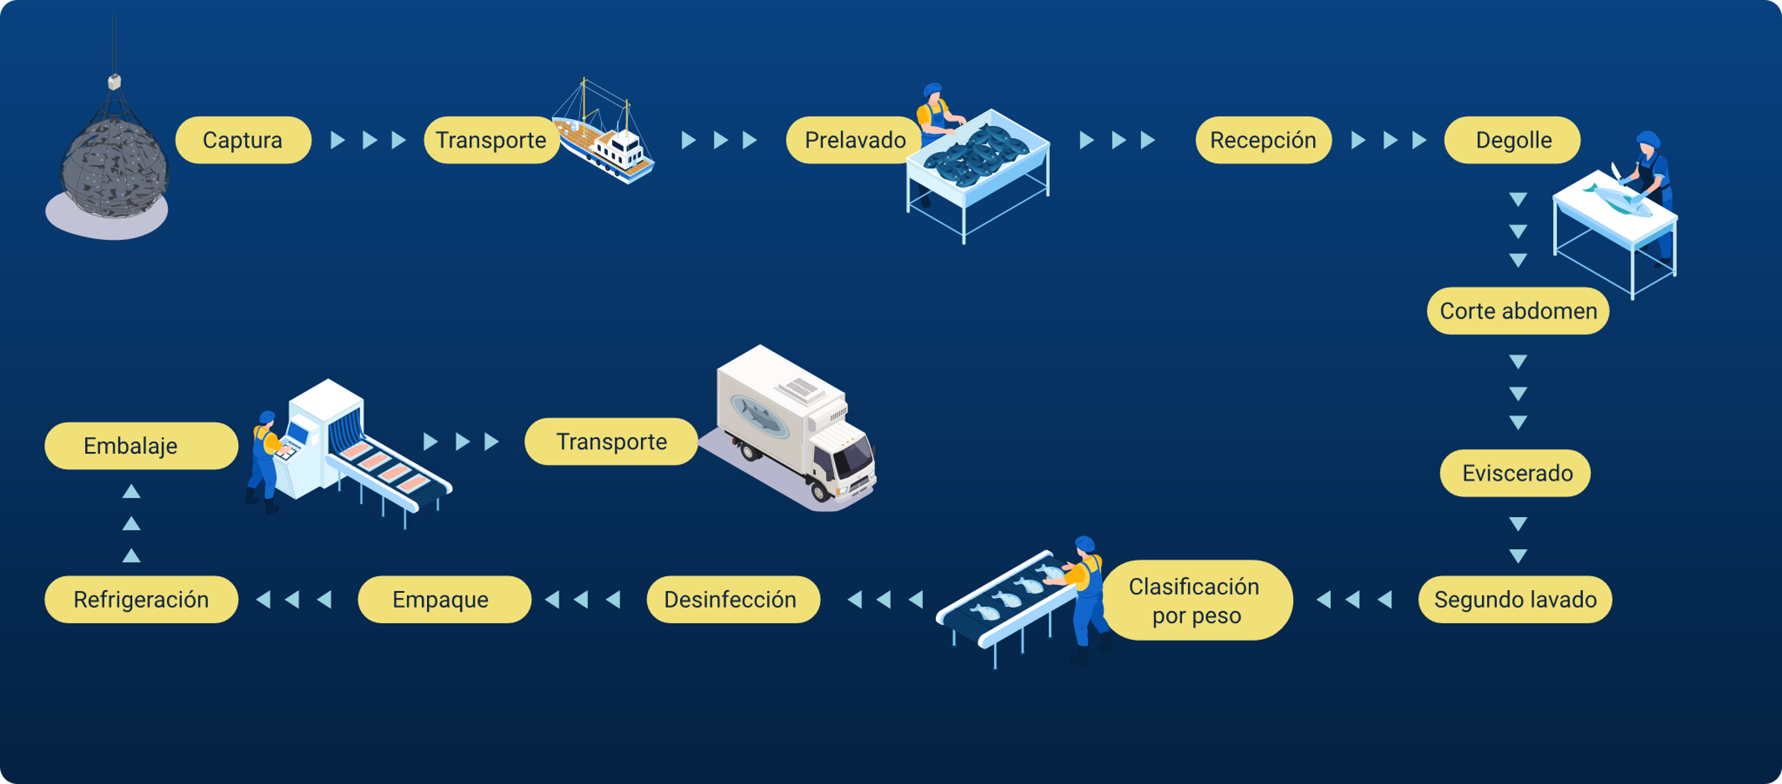

1. Análisis de riesgos y medidas preventivas en la acuicultura

| Análisis de riesgos etapa del proceso | Identifique riesgos potenciales introducidos, controlados o mantenidos en esta etapa | ¿Algún riesgo es significativo para la seguridad del alimento? Sí/No | Justifique su decisión de la columna tres | ¿Qué medidas preventivas pueden ser aplicadas? | ¿Es esta etapa un PCC? Sí/No |
| --- | --- | --- | --- | --- | --- |
| Cuarentena | Biológicos, Patógenos | Sí | La densidad de los peces (m2) en los estanques y el tiempo excesivo pueden facilitar contaminación cruzada y paso de patógenos a la masa muscular. La flora microbiana es excesiva. Presencia de alimento concentrado. Presencia de lodos, hojas y suciedad en general. | Retiro de sedimentos, controlar la densidad de peces. Controlar el tiempo de cuarentena, controlar la calidad microbiológica del agua de los estanques. Suspender la alimentación 12 horas previo a captura. BPM. | Sí |
| Empaque | Biológico | Sí | El empaque puede venir contaminado con microorganismos o con químicos. Contaminación cruzada por operarios. | Almacenar adecuadamente los empaques y revisar que no contengan materias extrañas. Empacar y almacenar en cava lo más rápidamente posible. | No |
| Evisceración | Biológicos | Sí | Posible contaminación cruzada. Posibles multiplicaciones de microorganismos sin tiempos de espera a temperatura ambiente son prolongadas. | Mejorar sistema de evisceración, emplear succionador. Evitar contaminación por materia fecal. | No |

# Verificación

La verificación es el procedimiento mediante el cual se comprueba la veracidad de algo. En términos generales, verificamos información, datos y procesos de manera cotidiana. Sin embargo, cuando la verificación se realiza desde una perspectiva científica, requiere mayor rigurosidad, ya que se necesita certeza y claridad sobre cualquier fenómeno.

1. Ejemplo 1 verificación de registros

| Campo | Cumple | No cumple |
| --- | --- | --- |
| Fecha | Cumple/No cumple | Cumple/No cumple |
| Análisis de laboratorio | Cumple/No cumple | Cumple/No cumple |
| Calibración de equipos | Cumple/No cumple | Cumple/No cumple |
| Mantenimiento | Cumple/No cumple | Cumple/No cumple |
| Monitoreo PCC | Cumple/No cumple | Cumple/No cumple |
| Limpieza y desinfección | Cumple/No cumple | Cumple/No cumple |
| Capacitación | Cumple/No cumple | Cumple/No cumple |
| Quejas y reclamos | Cumple/No cumple | Cumple/No cumple |
| Control de proveedores | Cumple/No cumple | Cumple/No cumple |

Otro formato es:

1. Ejemplo 2 verificación de registros

| Campo | Cumple | No cumple |
| --- | --- | --- |
| Fecha | Cumple/No cumple | Cumple/No cumple |
| Puntos críticos de control | Cumple/No cumple | Cumple/No cumple |
| Límites críticos | Cumple/No cumple | Cumple/No cumple |
| Monitorización | Cumple/No cumple | Cumple/No cumple |
| Acciones preventivas | Cumple/No cumple | Cumple/No cumple |
| Acciones correctivas | Cumple/No cumple | Cumple/No cumple |

A continuación, se describen los aspectos de verificación y los hallazgos que pueden evaluarse dentro de una explotación acuícola, considerando que cada empresa es diferente, aunque comparten algunas características que pueden ser objeto de verificación:

* **Sistema de referencia**

Incluir una identificación visible en cada área de la explotación, indicando la ubicación de fuentes de agua, almacenes, instalaciones de manipulación y estanques.

* **Registro de producción**

Mantener al día los registros del historial de producción de cada unidad (estanques, jaulas).

* **Procedencia reproductores**

Demostrar la procedencia de reproductores, ya sea de programas de reproducción o captura legal de silvestres, con cuarentena.

* **Limpieza documentada**

Contar con procedimientos documentados de limpieza y desinfección, y con carteles claros para trabajadores y visitantes.

* **Evaluación de riesgos**

Realizar una evaluación escrita de los riesgos para la salud y seguridad, actualizándola anualmente según cambios en las instalaciones.

* **Capacitación continua**

Registrar las capacitaciones en salud, limpieza y desinfección, detallando el especialista y asistentes.

Otras características son:

* **Personal capacitado**

Contar con personal calificado para manejar productos químicos, respaldado por certificados de capacitación.

* **Señales de advertencia**

Instalar señales claras y permanentes sobre los riesgos presentes en la explotación.

* **Botiquines estratégicos**

Ubicar botiquines de primeros auxilios en áreas de trabajo de fácil acceso.

* **Identificación de desechos**

Realizar un listado de los residuos generados y prestar atención a la descarga de aguas residuales.

* **Plan de reducción**

Implementar un plan integral para reducir desechos y fomentar el reciclaje, atendiendo la contaminación del suelo y agua.

* **Almacenamiento seguro**

Asegurar que los tanques de combustibles y aceites cumplan con los requisitos legales y estén correctamente dispuestos.

* **Plan de conservación**

Contar con un plan para mejorar el hábitat y la biodiversidad en la explotación acuícola.

* **Control de energía**

Usar la energía de manera racional, manteniendo equipos y maquinaria en buen estado para optimizar su uso.

* **Verificación integral**

Integrar la verificación con el diagrama de flujo y puntos críticos para evaluar el programa de bioseguridad.

### Hallazgos

En el contexto de la bioseguridad, el término "hallazgo" se relaciona estrechamente con el proceso de verificación. Un hallazgo surge al constatar la correcta implementación del programa de bioseguridad en las distintas etapas del proceso de una explotación acuícola, como la cuarentena, el alevinaje y la postcosecha.

¿Cómo se genera un hallazgo?:

* **Ejecución revisión**

Visitar el sitio que se va a verificar.

* **Lista de verificación**

Completar la lista cuando se identifique una observación durante la verificación.

* **Evaluación hallazgo**

Crear un listado de los hallazgos obtenidos durante la verificación.

* **Informe de hallazgos**

Incluir un encabezado con la información del verificador, los objetivos, el alcance del proceso y la lista de hallazgos.

Síntesis

A continuación, se presenta una síntesis de la temática estudiada en el componente formativo.

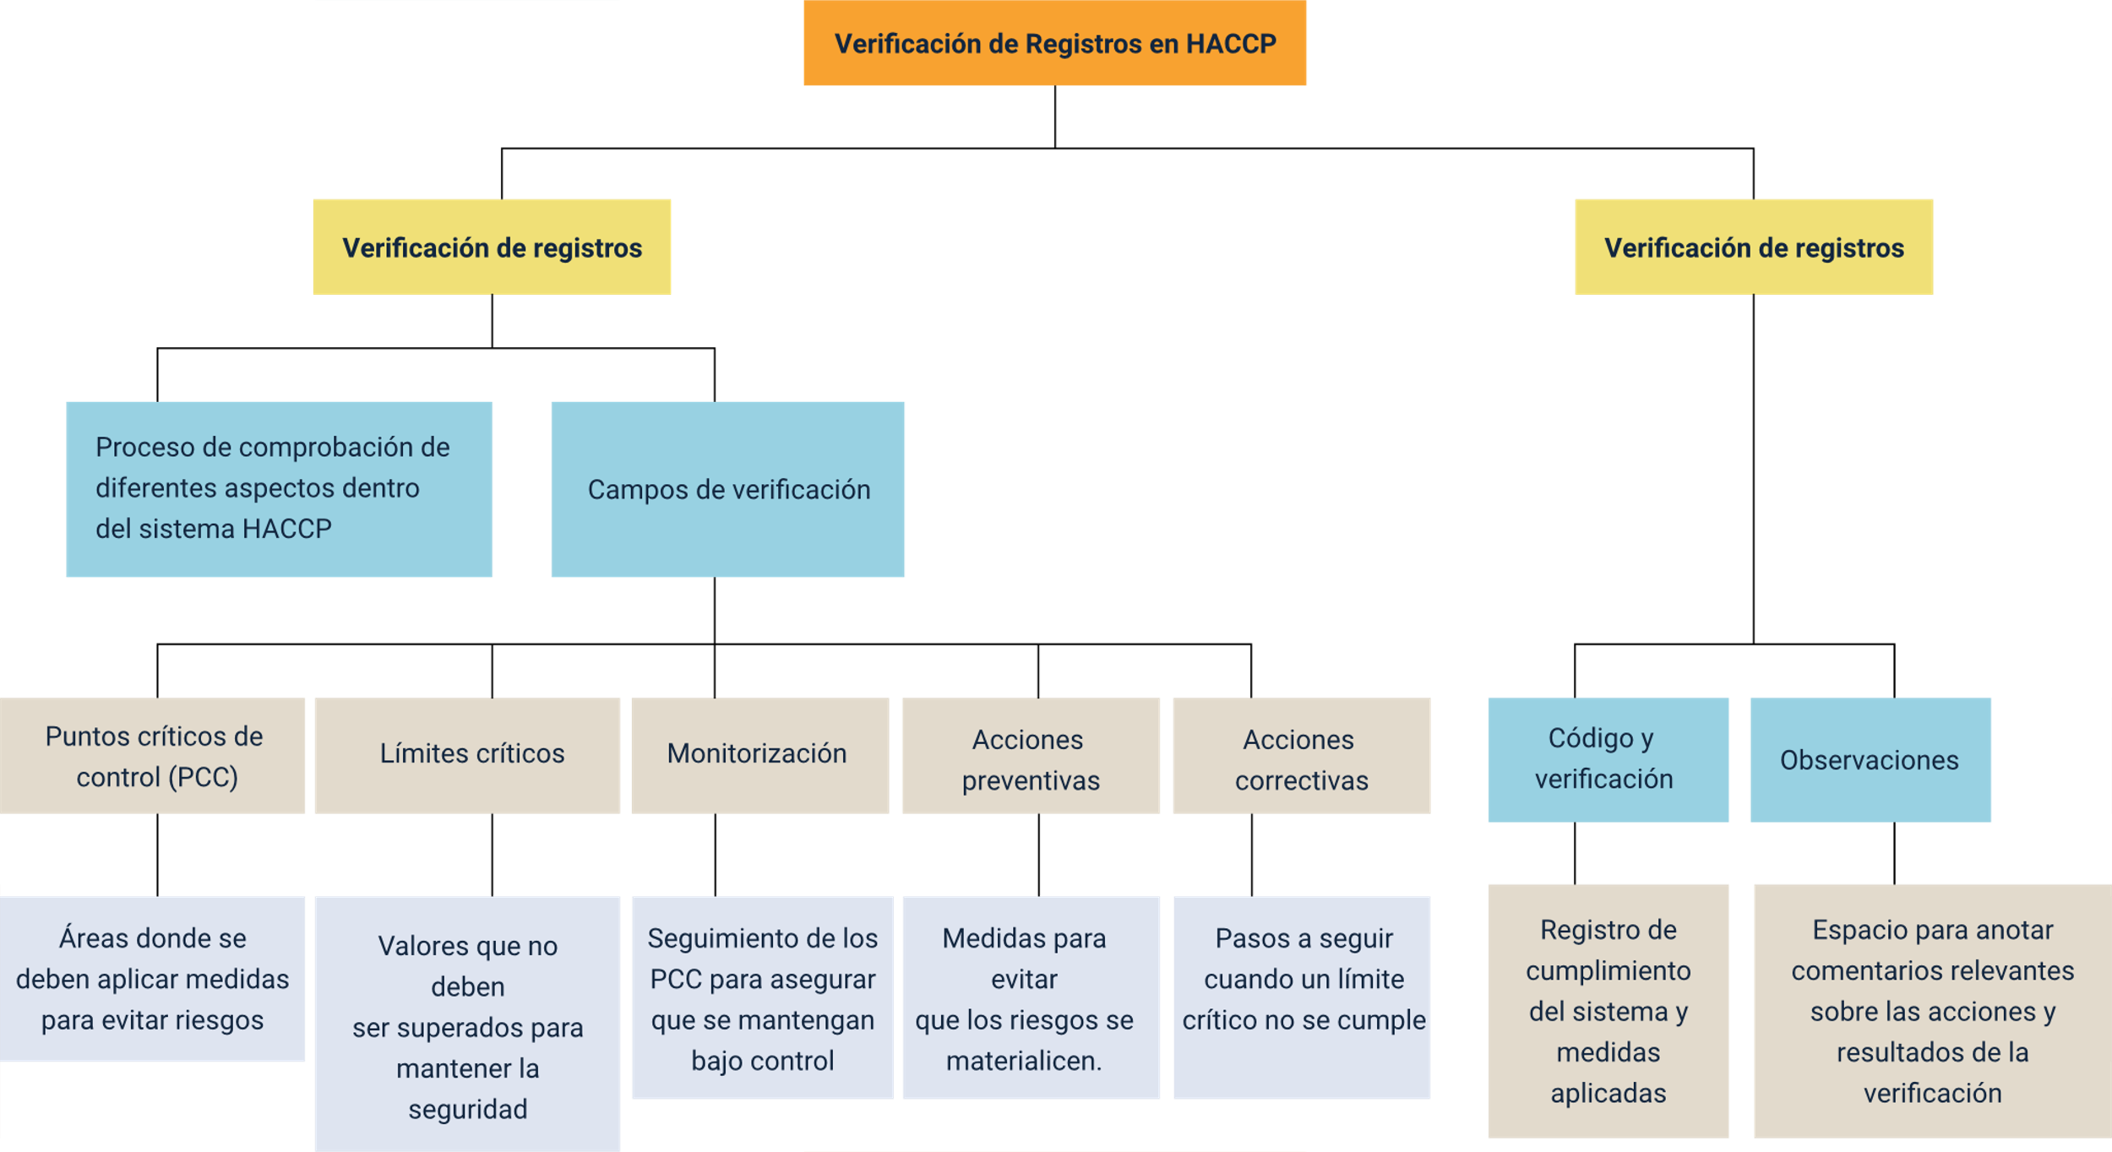

Material complementario

| Tema | Referencia | Tipo de material | Enlace del recurso |
| --- | --- | --- | --- |
| Examen de puntos críticos en el programa de bioseguridad. | Universidad de Zaragoza. (2013). Bioseguridad en Acuicultura. | Documento | <https://www.mapa.gob.es/es/ganaderia/temas/sanidad-animal-higiene-ganadera/11-a-bioseguridad_acuicultura_tcm30-111507.pdf> |
| Mapa de riesgos. | ICA. (s.f.). Acuícolas. | Página web | <https://www.ica.gov.co/getdoc/b082c759-18c7-47da-bed6-0ebe76b48fe0/acuicolas-(1).aspx> |
| Sistema de Análisis de Peligros y de Puntos Críticos de Control (HACCP). | FAO. (s.f.). Manual de control de calidad de los productos de la acuicultura. | Documento | <https://www.infopesca.org/sites/default/files/complemento/publilibreacceso/320/manual-de-control-de-calidad-de-los-productos-de-la-acuicultura.pdf> |
| Sistema de Análisis de Peligros y de Puntos Críticos de Control (HACCP). | OMS. (2012). Código de prácticas para el pescado y los productos pesqueros. | Documento | <https://www.fao.org/4/i2382s/i2382s.pdf> |

Glosario

**Acciones correctivas**: procedimientos aplicados cuando se detecta que un límite crítico no ha sido respetado.

**Acciones preventivas**: medidas implementadas para evitar la ocurrencia de riesgos en el proceso.

**Evaluación de riesgos**: identificación y análisis de los peligros que pueden afectar la seguridad de un alimento.

**HACCP**: sistema de análisis de peligros y puntos críticos de control que asegura la inocuidad alimentaria.

**Inocuidad**: garantía de que un alimento no causará daño al consumidor cuando se prepare y consuma.

**Límites críticos**: parámetros que no deben ser excedidos para mantener la seguridad en un proceso alimentario.

**Monitorización**: observación y registro continuo de un proceso para asegurar el cumplimiento de los límites críticos.

**Puntos críticos de control**: etapas donde se aplican medidas para prevenir, eliminar o reducir riesgos a niveles aceptables.

**Registro de control**: documento donde se anotan los resultados de la monitorización y verificación de un proceso.

**Verificación**: proceso de comprobación del cumplimiento de los procedimientos establecidos en HACCP.

Referencias bibliográficas

Departamento de Agricultura de Estados Unidos, Programa Nacional de Acreditación Veterinaria. (2011). Módulo 15: Bioseguridad y prevención de enfermedades en la acuicultura. <http://www.cfsph.iastate.edu/pdf-library/Acreditacion-Veterinaria/NVAP-Mod-15-AQBIO.pdf>

FAO. (2011). Instrumentos de la FAO sobre la bioseguridad. <http://www.fao.org/docrep/010/a1140s/a1140s00.htm>

FAO. (2011). Sistema de análisis de peligros y de puntos críticos de control (HACCP) y directrices para su aplicación. <http://www.fao.org/docrep/005/y1579s/y1579s03.htm>

Instituto de Patología Animal, Facultad de Ciencias Veterinarias, Universidad de Chile. (s.f.). Conceptos de bioseguridad. Sistemas productivos acuícolas. <http://www.cesaibc.org/sitio/archivos/7-BIOSEGURIDAD%20ACUICOLA_141015153104.pdf>

Créditos

| Nombre | Cargo | Centro de Formación y Regional |
| --- | --- | --- |
| Milady Tatiana Villamil Castellanos | Responsable del ecosistema | Dirección General |
| Olga Constanza Bermúdez Jaimes | Responsable de línea de producción | Centro de Servicios de Salud - Regional Antioquia |
| Frank Esquivel Acosta | Experto temático | Centro de Comercio y servicios - Regional Tolima |
| Paola Alexandra Moya Peralta | Evaluadora instruccional | Centro de Servicios de Salud - Regional Antioquia |
| Carlos Julián Ramírez Benítez | Diseñador de contenidos digitales | Centro de Servicios de Salud - Regional Antioquia |
| Edwin Sneider Velandia Suárez | Desarrollador full stack | Centro de Servicios de Salud - Regional Antioquia |
| Luis Gabriel Urueta Álvarez | Validador de recursos educativos digitales | Centro de Servicios de Salud - Regional Antioquia |
| Margarita Marcela Medrano Gómez | Evaluador para contenidos inclusivos y accesibles | Centro de Servicios de Salud - Regional Antioquia |
| Daniel Ricardo Mutis Gómez | Evaluador para contenidos inclusivos y accesibles | Centro de Servicios de Salud - Regional Antioquia |